Отчет о проведении конкурса
«Стартуют к звёздам корабли»

Конкурс «Стартуют к звёздам корабли» посвященный первому полёту в космос Ю.А. Гагарина, проходил с 6 апреля по 20 апреля 2026 года.(см.фотографии в приложении 1)

Цель: развитие интереса к космонавтике, стимулирование творческой активности участников, а также воспитание патриотизма и чувства гордости за достижения отечественной космонавтики.

Задачи:
-Повышение интереса к изучению космоса и космических достижаний
-Развитив творческих способноствй участников
-Пропаганда научных знаний и достижений в области космонавтики
-Формирование чувства отлетственности и коллективизма
С результами конкурса вы можете ознакомиться в приложении 2

Приложение 1

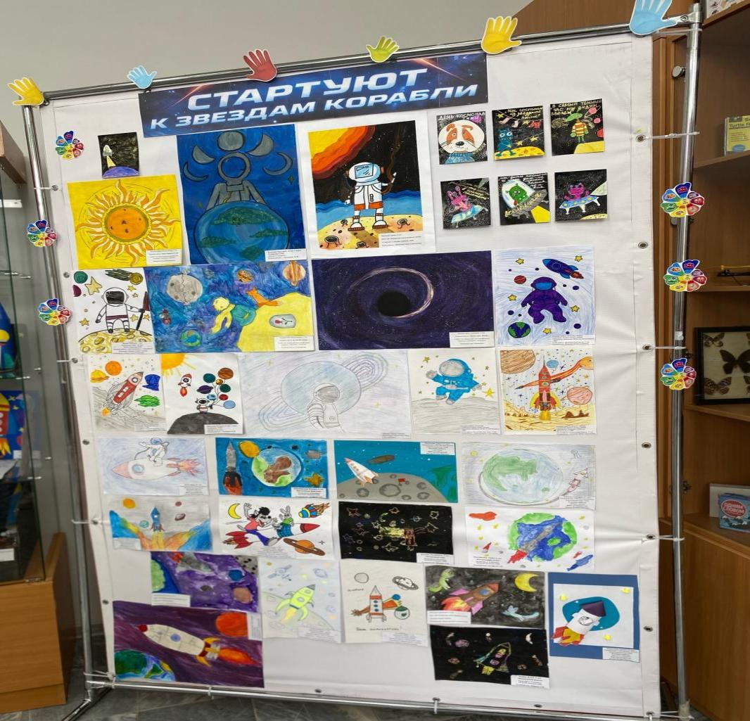

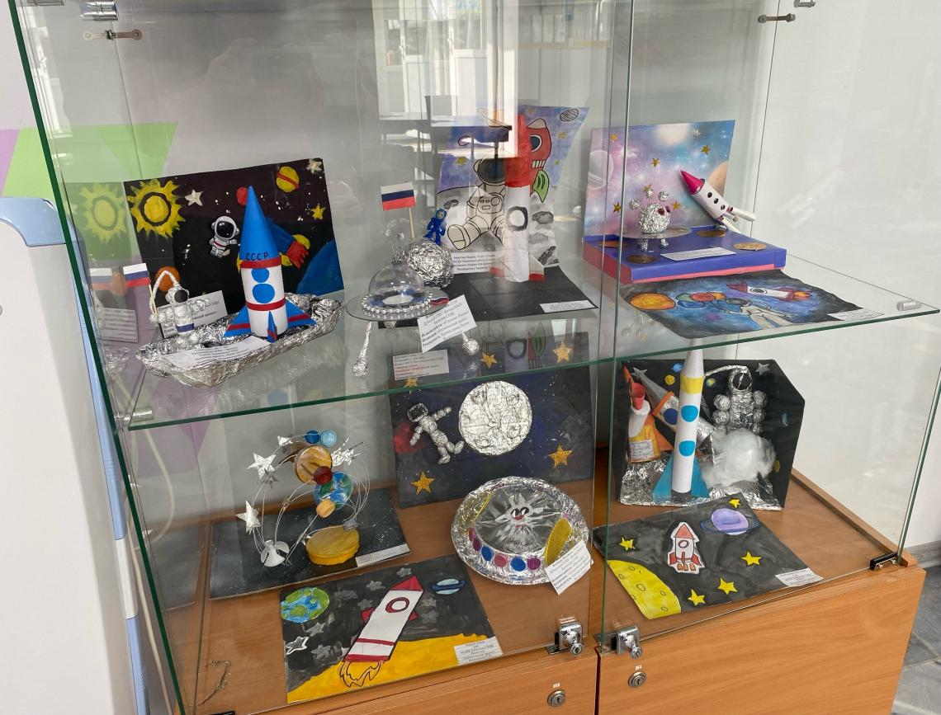

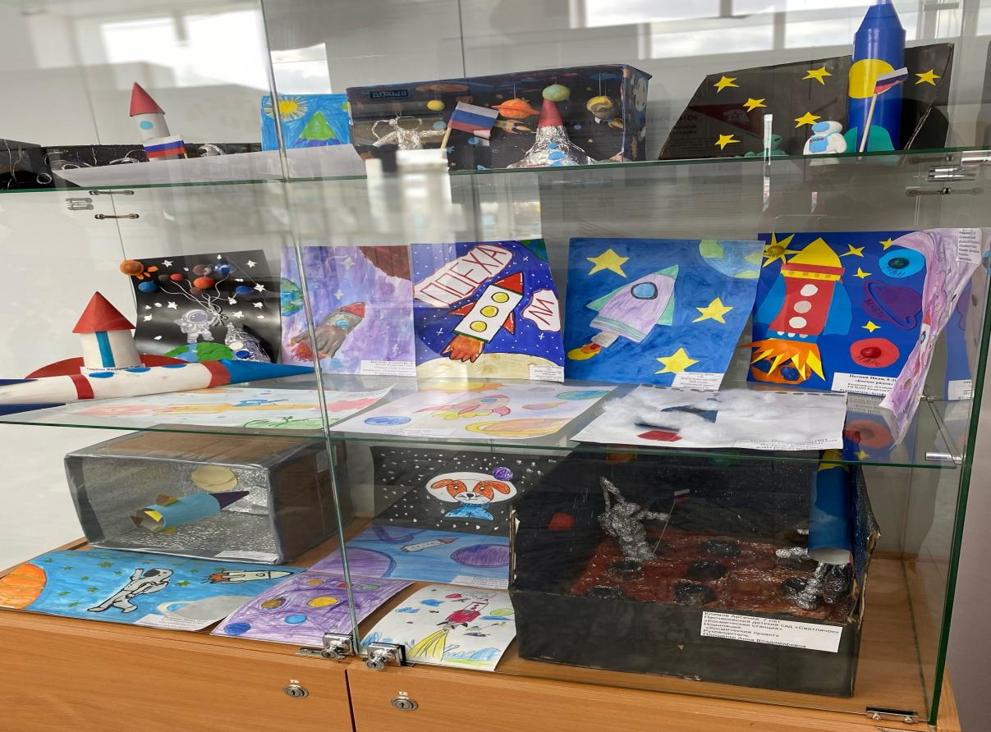

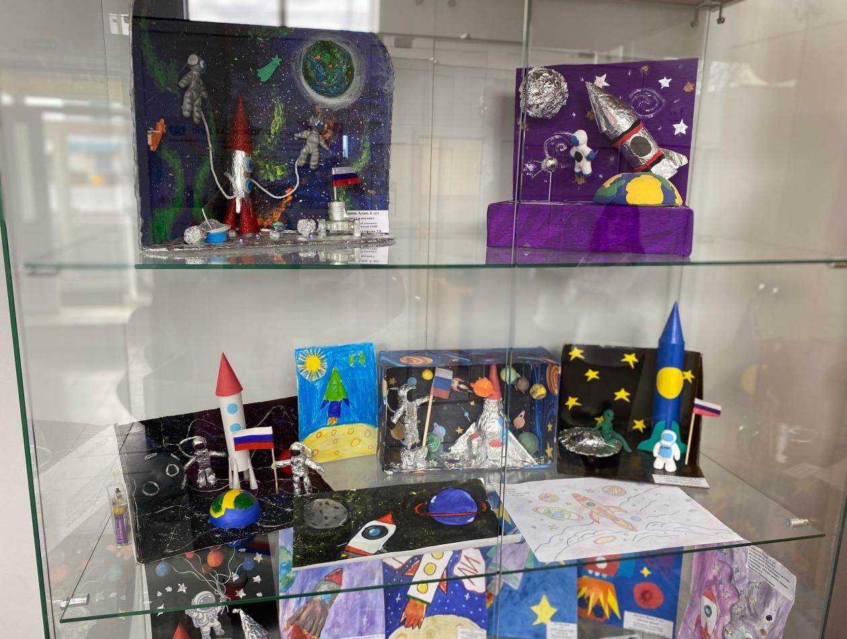

Приложение 2
Конкурс «Стартуют к звездам корабли» 2026

 | Возрастные категории
 | 5-7 | 8-10 | 11-14 | 15-17
 | Подготовительная группа  «Дюймовочка»  Казанский д/с «Ёлочка»  1 МЕСТО  Ельцова Василиса  Казанский д/с «Ёлочка»  3 МЕСТО  Магауин Риза  Казанский д/с «Ёлочка»  1 МЕСТО  Абрамюк Милана  Казанский д/с «Ёлочка»  Участие  Власова Валерия  Казанский д/с «Ёлочка»  Участие  Рыжкова Мария  Казанский д/с «Ёлочка»  3 МЕСТО  Голованов Алексей  Казанский д/с «Ёлочка»  1 МЕСТО  Лищенко Ева  Казанский д/с «Ёлочка»  3 МЕСТО  Тажибаев Нуржигит  Казанский д/с «Ёлочка»  3 МЕСТО  Гейст Артем  МАУ ДО «Казанский центр развития детей»  3 МЕСТО  Кенин Илья  Казанский д/с «Солнышко»  Участие  Меньщикова Анастасия  МАУ ДО «Казанский центр развития детей»  Участие  Булдакова Мария  МАУ ДО «Казанский центр развития детей»  Участие  Сухорукова Валерия  МАУ ДО «Казанский центр развития детей»  1 МЕСТО  Степанян София  Казанский д/с «Ёлочка»  3 МЕСТО  Анисимова Мария  Казанский д/с «Ёлочка»  2 МЕСТО  Новиков Илья  Казанский д/с «Ёлочка»  2 МЕСТО  Клабукова Мария  Казанский д/с «Ёлочка»  3 МЕСТО  Бородавкина Анна  Казанский д/с «Ёлочка»  Участие  Васильева Устинья  МАУ ДО «Казанский центр развития детей»  2 МЕСТО  Косенов Ильяс  МАУ ДО «Казанский центр развития детей»  3 МЕСТО  Даудов Мухаммад  Казанский д/с «Солнышко»  Участие  Пашковская Ксения  Казанский д/с «Солнышко»  3 МЕСТО  Матвиенко Анна  Казанский д/с «Солнышко»  Участие  Стельмах Егор  Казанская СОШ  2 МЕСТО  Медянко  Мария  МАУ ДО «Казанский центр развития детей»  3 МЕСТО | Покалюхина Дарья  МАУ ДО «Казанский центр развития детей»  2 МЕСТО  Чуниховская Дарья  МАУ ДО «Казанский центр развития детей»  Участие  Санникова Екатерина  МАУ ДО «Казанский центр развития детей»  2 МЕСТО  Чалкова Валерия  МАУ ДО «Казанский центр развития детей»  3 МЕСТО  Ромазанов Амир  МАУ ДО «Казанский центр развития детей»  Участие  Спичев Константин  МАУ ДО «Казанский центр развития детей»  Участие  Жанбекова Жамиля  МАУ ДО «Казанский центр развития детей»  1 МЕСТО  Дацкевич Константин  Казанская ООШ для обучающихся с ОВЗ  Участие  Завтонова  Александра  Казанская СОШ  3 МЕСТО  Рябков Артемий  Казанская СОШ  Участие  Суттубаева Аделина  Казанская СОШ  Участие  Прохорова Ксения  Казанская СОШ  1 МЕСТО  Фалькова Диана  Казанская СОШ  3 МЕСТО  Казакова София  Казанская СОШ  Участие  Юневич Ярослав  Дубынская СОШ  2 МЕСТО  Климов Алексей  Дубынская СОШ  3 МЕСТО  Баженова Варвара  Дубынская СОШ  3 МЕСТО  Малахова Арина  МАУ ДО «Казанский центр развития детей»  1 МЕСТО  Нагорнова Екатерина  МАУ ДО «Казанский центр развития детей»  Участие  Ляпунова Арина  Казанская СОШ  3 МЕСТО  Суворова Арина  Казанская СОШ  3 МЕСТО  Коновалова Софья  Казанская СОШ  2 МЕСТО  Абдумаликова Даткайым  Казанская СОШ  3 МЕСТО  Астафьева Надежда  Казанская СОШ  Участие  Ахметжанова Виктория  Казанская СОШ  3 МЕСТО  Тремясов Матвей  Казанская СОШ  3 МЕСТО  Первун Лиана  Казанская СОШ  3 МЕСТО  Абронин Ярослав  Казанская СОШ  3 МЕСТО  Миргородских Максим  Смирновская СОШ  Участие  Бадрызлов Роман  Смирновская СОШ  Участие  Барсукова Варвара  Смирновская СОШ  Участие | Жамбекова Аяна  МАУ ДО «Казанский центр развития детей»  1 МЕСТО  Алмазова Дарья  МАУ ДО «Казанский центр развития детей»  1 МЕСТО  Токарева Велина  МАУ ДО «Казанский центр развития детей»  2 МЕСТО  Викулова Евгения  Огнёвская СОШ  Участие  Волкова  Виктория  Огнёвская СОШ  Участие  Долгушин Павел  Смирновская СОШ  3 МЕСТО  Шумилова Дарья  Смирновская СОШ  Участие  Лакшеев Тимофей  Смирновская СОШ  Участие  Белов Артем  Смирновская СОШ  Участие  Коршунова Аделия  Смирновская СОШ  Участие  Огнёв Тихон  Смирновская СОШ  Участие  Вайзбек Виктория  «Пешневская ООШ»  3 МЕСТО  Созонова Мария  «Пешневская ООШ»  Участие  Глотова Алина  «Пешневская ООШ»  Участие  Мазурова Евгения  «Пешневская ООШ»  Участие  Жолудева Анастасия  МАУ ДО «Казанский центр развития детей»  Участие | Стаценко Виолетта  Огнёвская СОШ  1 МЕСТО  Жуковская Анастасия  Казанская ООШ для обучающихся с ОВЗ  3 МЕСТО  Корнильцева Карина  Казанская ООШ для обучающихся с ОВЗ  3 МЕСТО  Пальянова  Вероника  Казанская ООШ для обучающихся с ОВЗ  3 МЕСТО  Битквова Дарья  ГАПОУ ТО «Ишимский многопрофильный техникум»  1 МЕСТО  Леонтьева Диана  ГАПОУ ТО «Ишимский многопрофильный техникум»  1 МЕСТО  Крюкова Мария  ГАПОУ ТО «Ишимский многопрофильный техникум»  2 МЕСТО  Павлюченко  Вера  ГАПОУ ТО «Ишимский многопрофильный техникум»  2 МЕСТО  Юхнов Ярослав  ГАПОУ ТО «Ишимский многопрофильный техникум»  3 МЕСТО

 | Возрастные категории
 | 5-7 | 8-10 | 11-14 | 15-17
 | Тагильцева  Анюта  Грачёвский д/с «Колокольчик»  2 МЕСТО  Шилов Максим  Грачёвский д/с «Колокольчик»  1 МЕСТО  Сухоруков Иван  Грачёвский д/с «Колокольчик»  3 МЕСТО  Климов Арсений  Песчановский д/с «Светлячок»  2 МЕСТО  Русакова Лиза  Песчановский д/с «Светлячок»  2 МЕСТО  Низковских Тимур  Песчановский д/с «Светлячок»  2 МЕСТО  Гинс Марк  Песчановский д/с «Светлячок»  Участие  Русакова Катя  Песчановский д/с «Светлячок»  Участие  Долгушин Семён  Огнёвский д/с «Огонёк»  2 МЕСТО  Рябинина Ульяна  Огнёвский д/с «Огонёк»  2 МЕСТО  Хлопус Светлана  Огнёвский д/с «Огонёк»  1 МЕСТО  Мигунов Евгений  Огнёвский д/с «Огонёк»  Участие  Ермаков Тимур  Огнёвский д/с «Огонёк»  3 МЕСТО  Глинская Ева  Казанский д/с «Солнышко»  1 МЕСТО  Хатанзеев Виктор  Казанский д/с «Солнышко»  3 МЕСТО  Гоголева Ульяна  Казанский д/с «Солнышко»  3 МЕСТО  Песцов Иван  Казанский д/с «Солнышко»  Участие  Смирнова Валерия  Казанский д/с «Солнышко»  Участие  Сергачёв Артём  Казанский д/с «Солнышко»  3 МЕСТО  Старкова Алиса  Казанский д/с «Солнышко»  Участие  Саранчин Артём  Казанский д/с «Солнышко»  1 МЕСТО  Кусаинов Алан  Казанский д/с «Солнышко»  1 МЕСТО  Савельев Глеб  «Пешневская ООШ»  3 МЕСТО | Астафьева Надежда  Казанская СОШ  1 МЕСТО  Власов Тимофей  Казанская СОШ  УЧАСТИЕ  Власов Тимофей  Казанский центр развития  1 МЕСТО  Терлеева Маргарита  Казанская СОШ  Участие  Шевкунов Тимофей  Смирновская СОШ  1 МЕСТО  Казакеев Дмитрий  Смирновская СОШ  2 МЕСТО  Долгушин Роман  Смирновская СОШ  2 МЕСТО  Бондаренко Анастасия  Смирновская СОШ  3 МЕСТО | Ткачева София  Казанская СОШ  3 МЕСТО  Велижанский Тимофей  Дубынская СОШ  1 МЕСТО  Велижанский Семён  Дубынская СОШ  3 МЕСТО  Канцур Людмила  Дубынская СОШ  3 МЕСТО

